Bilan des Journées Mondiales
des Zones Humides 2009

Languedoc-Roussillon, Provence-Alpes-Côte d’Azur et Corse

Du 29 janvier au 12 mars 2009

« D’Amont en Aval, les Zones Humides nous relient les uns aux autres»

Une journée mondiale pour les zones humides
Etangs, lagunes, marais salants, mares, marais, ruisseaux, tourbières, vallées alluviales, prairies inondables…Les zones humides ont leur journée mondiale. Elle a lieu le 2 février, jour de l’anniversaire de la convention sur les zones humides, connue sous le nom de « Convention de Ramsar », du nom de la ville d’Iran où elle fut signée le 2 février 1971.

Les lagunes méditerranéennes au cœur du thème 2009
En 2009, le thème de la journée, choisi par le bureau de la Convention de Ramsar, portait sur les liens entre les rivières en amont, les lagunes et leurs zones humides périphériques plus en aval et enfin la bande côtière (cf. Annexe 1).

- Les zones humides rendent de nombreux services, mais sont aujourd'hui menacées de toute part.
Durant ces dernières années, des prises de conscience ont eu lieu, souvent consécutives à des épisodes de crise. Chaque acteur, gestionnaire ou institution, a essayé de trouver des réponses, en termes de planification, d’organisation ou réglementation. Mais ces cheminements ont toujours été parallèles, et s’ils ont eu le mérite d’exister, ils ont aussi démontré leurs limites.

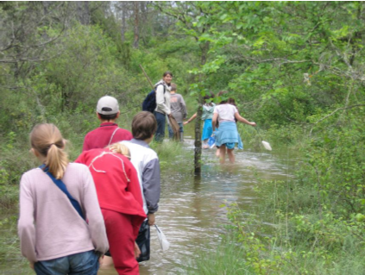
- La gestion intégrée : une nécessité pour relier entre eux tous les acteurs des lagunes
La thématique Ramsar 2009 (cf. Document introductif en annexe1) traitant de l’interdépendance entre bassin versant, zones humides périphériques, lagune et mer, nécessite que toute politique de gestion, tout plan d’action ou mesure réglementaire soient conçus à l’échelle de l’hydrosystème, appréhendé dans sa globalité. Au sein de ce bassin, chaque acteur, même éloigné de la lagune et de la mer, a une influence directe sur celle-ci : les rejets provenant de l’amont (eaux usées, pollutions) et les aménagements ont un impact direct sur les milieux lagunaires et la bande côtière en aval.
Balade aux sources du Lez – Club CPN de Restinclières
Pêcheur, agriculteur, habitant des milieux urbains, chacun doit prendre conscience des répercussions qu’ont ses activités sur les milieux aquatiques plus en aval.

Développer l’inter-régionalité autour des zones humides

Cette année, le Pôle relais lagunes méditerranéennes (ci-après nommé Pôle lagunes), porté par la Tour du Valat, en collaboration avec le Conservatoire des Espaces Naturels du Languedoc-Roussillon (CEN-LR) et l’Office de l’Environnement de la Corse (OEC), s’est mobilisé avec l’aide de partenaires privilégiés que sont l’Agence de l’Eau RM&C, l’ONEMA, la DIREN Corse, les Conseils Régionaux du Languedoc-Roussillon et de Provence-Alpes-Côte d’Azur, les Conseils Généraux de l’Hérault et des Bouches-du-Rhône, le groupe Accor pour coordonner, soutenir et animer de nombreuses manifestations et promouvoir les Journées mondiales des zones humides (JMZH) dans les trois régions méditerranéennes : Languedoc-Roussillon (LR), Provence-Alpes-Côte d’Azur (PACA) et Corse.

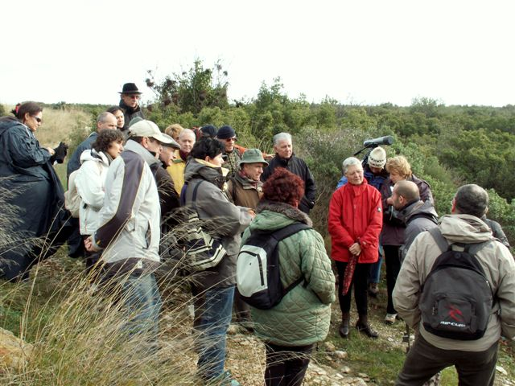
Pour ce faire, le Pôle lagunes a lancé un appel à projet aux JMZH 2009 en octobre 2008 en Languedoc-Roussillon et Provence-Alpes-Côte d’Azur (cf. Annexe 2). En Corse, les informations concernant les animations de la région ont été centralisées par la DREAL Corse en vue de leur diffusion (voir ci-après).

Contrairement aux années précédentes, il n’y a pas eu d’évènement central organisé par le Pôle lagunes pour le grand public en LR et PACA, car cette action a été jugée trop chronophage et couteuse pour des résultats relativement limités auprès du grand public.

Néanmoins, au final, c’est une centaine d’animations gratuites et ouvertes au public dans les trois régions méditerranéennes, qui ont permis de sensibiliser un large public à la richesse et à la diversité des zones humides de l’amont comme de l’aval. Plus de 70 structures se sont impliquées dans ces manifestations : organismes intervenants dans la gestion des lagunes et des zones humides, associations naturalistes, associations d’éducation à l’environnement, organismes culturels et scientifiques et artistes (contes, photos, sculptures, théâtre…), dont une soixantaine a pu bénéficier d’un soutien financier du Pôle lagunes.
Animation en Petite Camargue gardoise avec le CEEP. (Photo : C. Bottega)

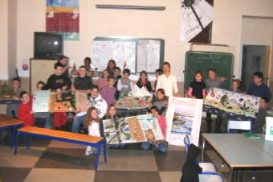
Consécutivement à l’appel à projet « animations grand public » lancé pare le Pôle lagunes, un second appel à projet « animations pour les scolaires et centres de loisirs » ainsi qu’un concours photos ont été lancés par le GRAINE L-R en partenariat avec le Pôle lagunes.
Classe de primaire à Vergèze en animation proposée par le CoGard
Cet appel à projet a permis de réunir 16 projets pédagogiques dont la majorité a pu être financée. Sur l'ensemble de la semaine du 29 janvier au 8 février, ce sont donc au total plus de 600 élèves (primaires et centres de loisirs) qui ont été sensibilisés sur ces animations proposées par 22 structures et coordonnées par le GRAINE LR dans les 4 départements de L-R (du Gard aux Pyrénées-Orientales).
Quant au concours photos, il a permis de mettre en place une exposition dans les 4 aquariums de la région Languedoc-Roussillon sur la base d’une vingtaine d’images sélectionnées par le jury.

De plus, 2 journées dédiées aux élus et gestionnaires ont été organisées par le Pôle lagunes. La première le 3 mars en collaboration avec l’association des amis des marais du Vigueirat en PACA et la seconde le 12 mars sur le site des salins de Villeneuve-lès-Maguelone en collaboration avec le Syndicat Mixte des Etangs littoraux (SIEL) (cf. détails ci-après).

Une communication adaptée aux zones humides méditerranéennes d’Amont en Aval

Comme les années précédentes, le Pôle lagunes a souhaité adapter les supports de communication diffusés par le bureau de Ramsar au thème et au type de zones humides rencontrées sur la façade méditerranéenne. Une affiche et des fascicules pour le programme des animations ont ainsi été réalisés par le Pôle lagunes pour ces JMZH 2009 :

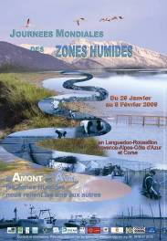
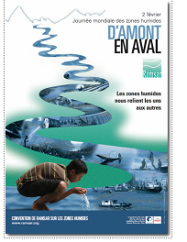
Affiche réalisée par le Pôle lagunes | Affiche de Ramsar

Les illustrations de l’affiche du Pôle lagunes représentent le lien amont/aval des zones humides méditerranéennes au travers de la diversité des zones humides rencontrées de la montagne à la mer et des activités des bassins versants reliées par l’usage de l’eau : Pêche en mer et lagune, saliculture en marais, conchyliculture à l’étang, navigation fluviale, riziculture en plaine alluviale, activités récréatives sur les mares... (cf. Affiches du Pôle lagunes et du bureau de Ramsar en Annexes 3 et 4).

De plus, un fascicule de 24 pages a été produit en janvier 2009 pour présenter le programme des animations grand public de LR et PACA (cf. Annexes 4). Dans le cadre d’un partenariat avec le Master Biologie Géosciences Agroressources Environnement de l’Université de Montpellier II, le Pôle lagunes a sollicité les étudiants pour rédiger un texte illustrant le thème de l’année. Celui-ci a été présenté dans les 3 premières pages du fascicule. Quant au détail des animations, le Pôle lagunes a compilé les informations venant des structures animatrices dans les deux régions ayant répondu à l’appel à projet et a conçu le programme.

Pour des raisons de calendrier, la Corse a différé l’envoi de son programme de manifestations régionales coordonnées par la DREAL Corse. Cette année, il n’y a pas eu de coordination régionale assurée par l’OEC sur les JMZH compte tenu du manque d’impact en 2008, néanmoins l’OEC a assuré le transfert des informations nécessaires à la coordination par la DREAL Corse. D’autre part, un atlas de présentation des Zones humides de Corse à destination des élus a été présenté.

Enfin, d’autres supports de communication ont été produits par les structures partenaires, notamment à partir des affiches créées par le Pôle lagunes, pour garantir une meilleure diffusion de l’information auprès du public local.

La diffusion de l’évènement a été importante avec près de 650 affiches et 6000 programmes de manifestation distribués sur l’ensemble des trois régions aux structures partenaires, aux médias, aux hôtels du groupe ACCOR.
Des communiqués et des dossiers de presse ont également été largement diffusés aux médias régionaux de Languedoc-Roussillon, PACA et Corse et au niveau national. (cf. Annexe 5).

- Bilan presse (cf. Annexes 6 et 7):

Une vingtaine d’annonces de l’agenda des journées ont ainsi été faites :
- dans la presse écrite (la Gazette, le Midi Libre)
- dans des magazines de collectivités (magazine de l’Hérault, webmagazine de l’Hérault, revue du département de la Haute Corse), et pour certaines dans les programmes d’animations culturelles
- dans les lettres d’informations : Lettre des lagunes de janvier 2009, différentes lettres d’information (la feuille de chou du Cebenna, Echo des cabanes, lettre des PNR de la narbonnaise et de Camargue, lettre d’information de MRM…)
- sur divers sites web : Actu-environnement, environnement-online, terre LR, Le monde.fr, 20 minutes.fr, sur les sites Internet de l’Agence de l’Eau RM&C, de la Région LR, du Conservatoire du littoral, du CG 34, du Graine LR, de la Tour du Valat, des Gestionnaires des Espaces Naturels du Languedoc-Roussillon, du CEN L-R, et des structures animatrices de ces journées et des offices du tourisme des collectivités.

Les retours sont bons avec plus d’une trentaine d’articles parus dans la presse écrite : Midi Libre, Midi Loisirs, La Gazette de Montpellier, Var matin, La Provence, La Marseillaise (Gard), L’indépendant, La dépêche du midi, La Corse votre Hebdo, Corse Matin, concernant les zones humides et la participation aux différentes animations en région.
Un article est également paru dans le magazine de la Ville de Montpellier. (cf. Bilan des retombées presse complet en Annexe 7)

- Bilan TV et Radio :

Pour le Pôle lagunes :
- 1 interview en direct (CEN-LR et SIEL) a eu lieu sur le plateau de 7LTV dans l’émission « on en parle », chaîne locale de Montpellier pour parler des zones humides et du thème de ces journées.
- Plusieurs émissions de radios (CEN-LR et Tour du Valat) ont enfin permis de promouvoir ces journées et de parler des zones humides : Terra one (102.2), émission « Carnet de Campagne » sur France Inter (voir fichier à la minute 3'30 :
www.pole-lagunes.org/ftp/JMZH2009/medias/France_inter_carnets_de_campagne-04.03.2009-PRLM_VMt.mp3) et Radio France Bleu Provence.

Pour la DREAL Corse :
- 2 interviews pour l’émission « Inseme » en direct sur France 3 Corse et « Ma Corse me suit partout » en direct sur Via Stella,
- 1 reportage sur Corsica Sera,
A la radio : 1 interview, 1 reportage, 1 jeu de questions/réponses et des bandes annonces diffusées en semaine sur Frequenza Mora.

Pour les gestionnaires :
- Le Syndicat Mixte de protection et de gestion de la petite Camargue Gardoise a été interviewé pour un reportage sur le journal de 20h de TF1 :
http://videos.tf1.fr/video/news/0,,4245193,00-les-zones-humides-de-plus-en-plus-menacees-.html
- Pour le Syndicat Mixte des Etangs Littoraux plusieurs reportages ont été faits : 1 interview sur France Inter dans l’émission « Carnets de voyage », 1 interview pour le 19/20 sur France 3 Languedoc-Roussillon, 1 reportage en cours « les sentinelles de Thalassa »
- Le Syndicat Mixte de Gestion de l’Etang de l’Or a participé à 1 reportage sur France 3 Languedoc-Roussillon.
Retour sur les animations réalisées dans les 3 régions méditerranéennes

Organisation des JMZH 2009 en Corse autour d’un évènement majeur :
La désignation de deux sites Ramsar l’étang d’Urbino et l’étang de Palo

En Corse, du 30 janvier au 8 février 2009, les Journées mondiales des zones humides ont encore mobilisé un grand nombre de gestionnaires et d’acteurs des zones humides. Ils ont permis d’organiser de nombreuses manifestations coordonnées par la DIREN Corse autour de l’évènement central de la JMZH2009 en Corse : l’entrée de deux nouveaux sites dans le dispositif RAMSAR, l’étang d’Urbino et l’étang de Palo désignés le 15 septembre 2008.
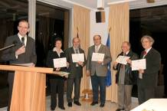
- Cérémonie pour la remise des diplômes RAMSAR
Dans les salons de la préfecture de la Haute Corse, le préfet Hervé BOUCHAERT a remis les diplômes RAMSAR à :
- Emmanuel LOPEZ, directeur du Conservatoire du littoral et des rivages lacustres, propriétaires des étangs ;
- Paul GIACOBBI, président du Conseil général de la Haute Corse, gestionnaire des sites ;
- Brigitte DUBEUF, directrice régionale de l’environnement,
- Elus des communes de Ghisonaccia, Ventiseri et Serra-di-Fiumorbo sur le territoire desquelles sont situés les plans d’eau,
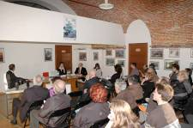
en présence de conseillers généraux, et d’une trentaine de personnalités de l’administration publique de l’Etat et des collectivités territoriales.

- Annonces et retombées de presse

La DREAL a été accompagnée dans l’organisation de cette manifestation par le Conseil d’architecture, d’urbanisme et d’environnement de la Haute Corse (CAUE) qui a utilisé ses relais professionnels pour activer les médias régionaux. Ces derniers ont ainsi particulièrement bien relayé l’information cette année et assuré la couverture des évènements.

- Rencontre autour d’une exposition « Les zones humides de Corse...vues du ciel »
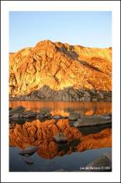
En plus des annonces parues dans la presse (cf bilan des JMZH 2009 en Corse), un rendez-vous d’information autour d’une exposition de photographies d’Eric VOLTO, réalisées par ULM , pour le compte de la DIREN de Corse, a permis de réunir un grand nombre de personnes pour faire un rappel sur la convention de RAMSAR, de présenter le programme d’actions (cf. document en annexe), d’informer sur le SAGE de l’étang de Biguglia. La revue de presse établie par le CAUE dresse le bilan des retombées médiatiques (presse écrite, radio, TV) (Cf. document en annexe).
Environ 70 personnes adultes (administratifs, associations, public) étaient présentes le 30 janvier 2009 à la réunion de lancement de la JMZH 2009.

Extrait de l’exposition « Les zones humides de Corse…vues du ciel »

- Animation pour les scolaires

Les animateurs du site Ramsar de l’étang de Biguglia ont réalisé une animation avec l’école primaire de Saint Florent, 100 enfants ont été sensibilisés.

- Réunion du comité de gestion de l’étang d’Urbino et de Palo

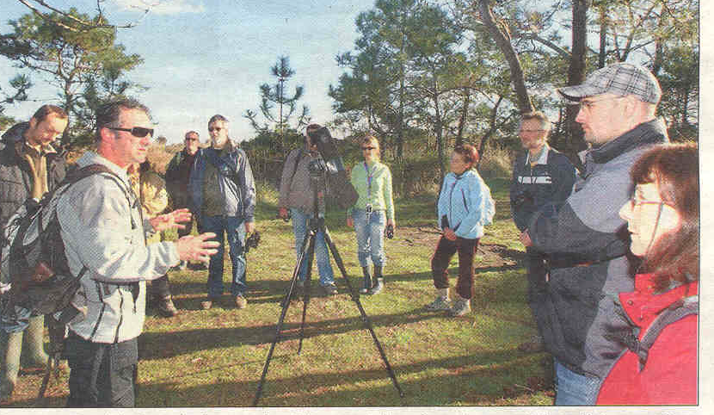
Le Conservatoire du littoral a organisé la réunion du comité de gestion de l’étang d’Urbino permettant ainsi à une trentaine de personnes (maire, administratifs, gestionnaires de réserve naturelle, experts, pêcheurs, propriétaires, usagers…) de contribuer à l’établissement du plan de gestion de l’étang. Les résultats de l’étude des impacts des activités existant sur le bassin versant ont été communiqués à cette occasion. France 3 a réalisé un reportage sur le sujet.
De même, le comité de gestion de l’étang de Palo a été réuni et une trentaine de personnes (maire, administratifs, gestionnaires de réserve naturelle, experts, pêcheurs, propriétaires, usagers…) ont notamment œuvré à l’établissement d’un programme pédagogique sur le site en collaboration avec le Parc naturel régional de Corse.

- Découverte des mares temporaires de Tre Padule

La conservatrice de la réserve naturelle des Tre Padule a accueilli l’association des Aînés ruraux : 20 seniors ont été ainsi initiés à la vie de ces zones humides méconnues du grand public.

- Le week-end du 7 et 8 février dédié au grand public

Les journées grand public organisées sur les sites RAMSAR de l’étang de Biguglia et de l’étang de Palo par les gestionnaires et l’association les Amis du Parc Naturel Régional ont respectivement accueilli 22 et 48 adultes désireux de connaître l’avifaune de ces milieux par une approche sensorielle, visuelle et sonore.

Certaines animations ont été reportées à la belle saison, telle que l’action proposée par l’association A Rinascita et le CPIE Centre Corse qui a été ajournée et reportée au printemps 2009, en raison de conditions météorologiques défavorables.

Texte tiré du bilan de la DREAL Corse (cf. Présentation du bilan en Annexe 8).

Les animations organisées en Provence-Alpes-Côte d’Azur
en partenariat avec le Pôle relais lagunes méditerranéennes
(cf. Bilan en Annexe 9)

En PACA, 17 structures ont organisé une vingtaine d’activités (sorties nature, expositions photos et expositions techniques, ateliers pour les enfants, conférences, projections de films, dégustation des produits des lagunes, etc.) qui ont eu lieu en grande majorité sur les zones humides littorales des Bouches-du-Rhône et du Var.
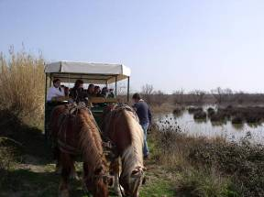

Visite en calèche le long des Marais. Crédit photo : Marais du Vigueirat
Plus de 1160 personnes ont participé à ces journées bien que 3 animations aient été annulées pour cause de mauvais temps ou de site impraticable pour les sorties nature.

Les animations se sont concentrées en grande partie sur les zones humides littorales (une quinzaine d’animations de la Camargue aux Alpes-Maritimes) et quelques-unes ont été mises en place sur des cours d’eau et étangs d’eau douce.

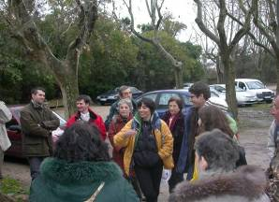
- Dans le cadre du programme de sensibilisation « les Samedis de l’eau » lancé par le PNR de Camargue de l’automne 2008 au printemps 2009 à destination des usagers, professionnels de l’eau et grand public, la Tour du Valat a organisé une sortie de terrain sur le domaine le 31 janvier 09, pour célébrer les JMZH, sur le thème : l'eau, support de biodiversité, à la découverte de la richesse écologique camarguaise. Malgré le mauvais temps, la sortie a réuni 29 personnes.
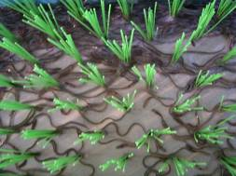
Les Samedis de L’eau, animation proposée par le PNR de Camargue et la Tour du Valat. Crédit photo PNRC.

- L’association Migrateurs Rhône Méditerranée (MRM) a également mis en place une visite de la passe piège à civelles aux Saintes Maries de la Mer pour des scolaires, ce qui a permis d’illustrer le thème des JMZH par l’exemple de l’écologie de l’anguille migrateur des cours d’eau.
Passe piège à civelles du Grau de la Fourcade aux Saintes Maries de la Mer. Crédit photo MRM.
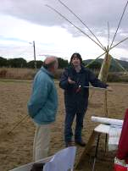

- La LPO PACA fortement mobilisée dans ses 7 délégations a permis de réunir à elle seule plus de 400 participants tous venus pour découvrir la richesse ornithologique des zones humides de la région par des observations à l’extérieur.

- L’association Mer Nature a proposé une exposition guidée "Nos voisins les hommes" et des ateliers pédagogiques qui ont permis de réunir près de 200 personnes sur les Vieux Salins d’Hyères. (Crédit photo Mer Nature)

Un rendez vous incontournable en PACA : La journée porte ouverte de la Tour du Valat

Dimanche 1er février, la fondation Tour du Valat a ouvert ses portes au grand public pour faire découvrir la beauté de son patrimoine naturel et la biodiversité de son domaine de 2 600 ha au cœur de la Camargue. (cf. Supports en Annexe 9).

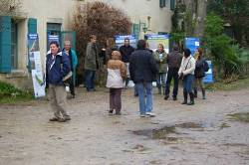
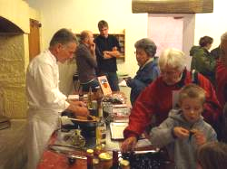
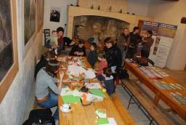
A cette occasion et comme les années précédentes, le personnel de la fondation s’est mobilisé pour mettre en place de nombreuses animations : deux circuits de visite, des visites thématiques du domaine, des dégustations de produits des zones humides et des conférences-débats.
Atelier « comment faire une grenouille ? » Crédit photo : TdV
Ont été également mis en place des projections vidéos sur la Tour du Valat, le saturnisme, les flamants roses, le butor étoilé…ainsi qu’une exposition d’Audubon et un atelier récréatif pour les enfants (cf. ci-dessous) à partir des documents Ramsar.

Certaines visites thématiques programmées sur les deux circuits de visites ont été maintenues malgré le mauvais temps, mais la plupart des visiteurs s’est cantonnée aux animations proposées à l’intérieur des locaux.
- Dégustations de produits des zones humides :
Roger Merlin du Conservatoire des cuisines méditerranéennes a proposé des dégustations de produits des zones humides, pour le plus grand plaisir des visiteurs.

- Conférence débat sur « les zones humides face aux maladies émergentes » et « l’Homme et la Nature dans le Paysage », présentées respectivement par Michel Gauthier-Clerc et Alain Sandoz, chercheurs à la Tour du Valat.

- Exposition photographique « L’art d’Audubon et les oiseaux menacés »
Ornithologue du 19ème siècle, artiste, naturaliste, il est considéré comme le 1er ornithologue du Nouveau Monde. Il a conçu son projet durant 30 ans : repérer, observer, peindre, décrire tous les oiseaux du continent nord-américain.

- Atelier récréatif pour les enfants : « Comment faire une grenouille ? »

Si cette journée porte ouverte a rencontré un succès bien moindre que l’an dernier (140 contre 540 personnes) du fait du mauvais temps, les personnes présentes ont été ravies de ces rencontres à la Tour du Valat, des présentations et explications qu’elles ont reçues. A cette occasion, deux brochures « spécial grand public » éditées par la Tour du Valat sur la Camargue ont pu être diffusées : une sur l’évolution de la Camargue (Christian Pérennou) et l’autre sur la biodiversité camarguaise (Michel Gauthier-Clerc).

Le groupe Accor en chantier pour la restauration de l’îlot des sternes sur le Fangassier

Comme les années précédentes, le groupe ACCOR est partenaire du Pôle lagunes pour les JMZH et participe pleinement à des activités de restauration et de protection des zones humides. Le 14 mars 2009, en partenariat avec le PNR de Camargue, le Pôle lagunes a organisé un chantier sur l’étang du Fangassier au Sud-est du Vaccarès en Camargue, site reconnu internationalement pour la nidification des Flamants roses et récemment acquis par le Conservatoire du Littoral. (cf proposition de chantier en Annexe 9).

Sur cette lagune, des laro-limicoles coloniaux s’installent chaque année, tels les sternes, goélands railleurs, mouettes mélanocéphales, avocettes qui recherchent un lieu doté d’un substrat caractéristique leur permettant de nicher au sol. Suivant les conseils avisés des techniciens et scientifiques de la Tour du Valat, les salariés du groupe ACCOR ont eu pour mission de restaurer l’ilôt des sternes.

35 participants bénévoles dont plusieurs enfants se sont ainsi mobilisés afin d’améliorer l’accueil sur le long terme des laro-limicoles coloniaux sur cet espace protégé et surveillé. Les collaborateurs du groupe ACCOR ont mis la main à la pâte pour faire de cet îlot un hôtel 4 étoiles pour les laro-limicoles !

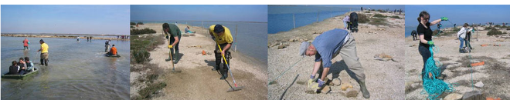

Chantier nature du 14 mars 2009. Crédit photos : Pôle relais lagunes méditerranéennes
Le chantier s’est organisé en petits groupes, sous un soleil radieux, pour installer un réseau de fils afin d’empêcher le dérangement par les flamants roses et pour préparer le sol de l'îlot afin de faire ressortir le substrat de graviers, placer des pierres pour abriter les futurs poussins. Les quelques heures de travail ont été récompensées par le buffet prévu à l’occasion par le groupe ACCOR, avec la satisfaction du travail accompli !
Les plus motivés ont pu poursuivre la journée avec la visite de l’îlot de nidification des flamants roses visible depuis la digue, accompagnés par Antoine Arnaud de la Tour du Valat qui leur a fourni des informations sur le programme Flamants.
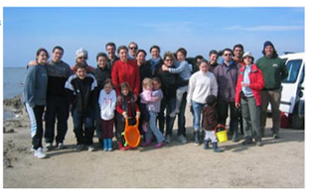

Les animations organisées en Languedoc-Roussillon
en partenariat avec le Pôle relais lagunes méditerranéennes
(cf. Bilan en Annexe 10)

En Languedoc-Roussillon, 45 structures ont organisé une cinquantaine d’activités (sorties nature, expositions photos et expositions techniques, ateliers pour les enfants, conférences, soirées à thème, dégustation des produits des lagunes, diaporamas, etc.) qui ont eu lieu en majorité sur les zones humides littorales mais aussi sur les zones humides intérieures telles que des tourbières, des cours d’eau et un lac de retenue.

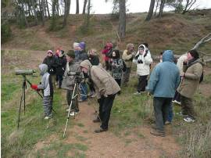  Observations en sortie nature dans la Basse Vallée de l’Aude. | 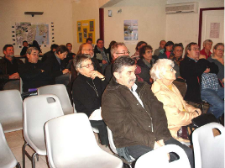  Conférence animée par Rivages.

Au total, plus de 750 personnes ont participé à ces journées, mais bien plus se sont inscrits au préalable pour ces animations dont une grande partie ont été annulées pour cause de mauvais temps. Ce sont les animations et sorties nature qui ont été les plus touchées. Certaines structures ont reporté leurs animations plus tard dans la saison pour avoir une chance de profiter d’un temps plus clément.
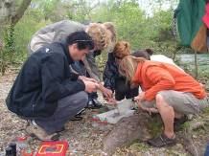

Petite pêche d'insectes et d'invertébrés, avec Cap environnement en avril 2009
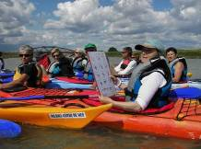

Parcours de 9 Km sur les étangs palavasiens avec le Kayak Club de Palavas
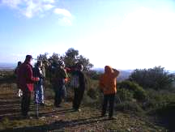

Randonnée et observation du bassin de Thau avec JMJM
Les animations en intérieur (conférence, ateliers…) ont permis de réunir bon nombre de participants autour de la thématique de l’année. Par exemple, la soirée thématique « A la découverte du patrimoine archéologique et naturel de la basse plaine de l’Aude », coordonnée par le Syndicat Mixte de la Basse Vallée de l’Aude en partenariat avec Aude Nature, la commune de Vendres, le Parc Culturel du biterrois et la Communauté de Commune La Domitienne, a permis de réunir 85 personnes !
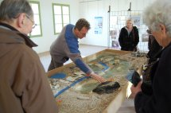

Animation sur maquette présentée par le CPIE des Pays Narbonnais au Grand Castelou

D’amont en aval, les zones humides nous relient les uns aux autres
sur le territoire du Parc Naturel Régional de la Narbonnaise
(cf. Bilans en Annexe 10)
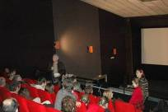
Du 30 janvier au 7 février, dans le cadre de ses Portes Ouvertes, le PNR de la Narbonnaise a coordonné de nombreuses animations pour le grand public et pour les scolaires, en partenariat avec de nombreuses associations de protection de la nature et d’éducation à l’environnement (Lutins des mers, Toi du Monde, OPIE L-R, Etang d’art, Mélusine).

Le programme des animations a débuté avec une soirée d’ouverture le vendredi 30 janvier au cinéma de Sigean qui a rassemblé plus 80 personnes autour de 2 projections. Le film « Par delà les lagunes » présenté en hommage à François Marty, ancien pêcheur ethnographe, a teinté la soirée d’émotions. Des échanges entre les réalisateurs, personnes ressources et participants à la suite de projections ainsi qu’un apéritif offert par la mairie ont fait de cette soirée un moment très convivial.
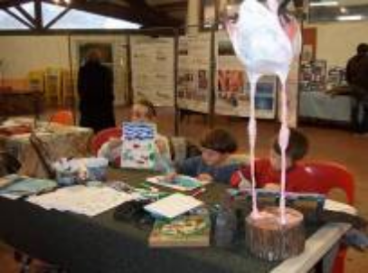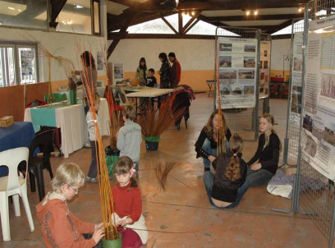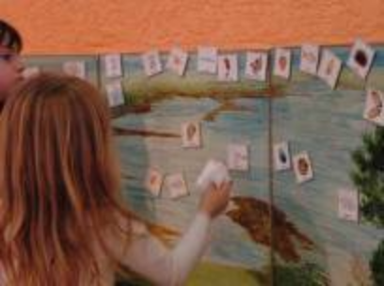
Jeux éducatifs et atelier graphique et de confection de panier à la Salle de l’étang du Boyé

A partir du samedi 31 janvier, les animations à destination du jeune public ont réuni plus de 70 enfants. Contes musicaux, ateliers pédagogiques (atelier sonore ou graphique, confection de panier) et jeux éducatifs, ont été des occasions idéales pour travailler sur l’imaginaire, faire découvrir aux enfants les espèces de faune et de flore rencontrées le long des bassins versants et les sensibiliser aux bons gestes pour préserver leur environnement.

Dans le cadre de ces portes ouvertes, la Maison du Roy, la salle de l’étang du Boyer, la médiathèque, le cinéma et la mairie de Sigean ont été autant de lieux pour présenter des expositions, des conférences sur la qualité des étangs, des diaporamas sur la richesse patrimoniale rencontrée dans le paysage du Narbonnais.

D’autre part, le PNR de la Narbonnaise, IRIS, Aude Nature et la LPO Aude ont réuni une trentaine de personnes au cours des sorties d’observation sur les lagunes.
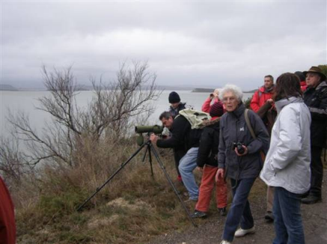

Balade botanique et ornithologique « Avifaune et flore, ou une partie de la biodiversité de la lagune »

« Ces balades ont la particularité d’amener les participants à une réflexion globale sur les thématiques de gestion des milieux naturels et d’aménagement des territoires. La découverte des oiseaux est le prétexte à des échanges et débats sur les notions mêmes d’écosystème, de développement durable, de préservation de la biodiversité » (PNR de la Narbonnaise).
Les animations pour les scolaires en Languedoc-Roussillon avec le GRAINE LR
(cf. Bilans en Annexe 11)

Journées dédiées aux scolaires et loisirs

Suite à l’appel à projets lancé mi-octobre par le Pôle lagunes, 16 projets (dont celui du PNR de la Narbonnaise, qui regroupait 8 structures) ont été déposés et au moins 15 ont été en partie financées.
Sur l'ensemble de la semaine du 29 janvier au 8 février, ce sont donc au total plus d'une vingtaine de projets qui ont permis, du Gard aux Pyrénées-Orientales, d'aborder cette thématique avec des enfants d'écoles primaires principalement et de centres de loisirs.

Au total, plus de 600 élèves ont été sensibilisés sur ces animations coordonnées par le GRAINE LR dans les 4 départements. On peut noter une importante mobilisation des membres du réseau EE mer & Littoral au regard des 16 propositions reçues initialement par le GRAINE L-R pour l'animation des scolaires et loisirs qui n'ont pas été toutes financées en raison d'un budget limité.

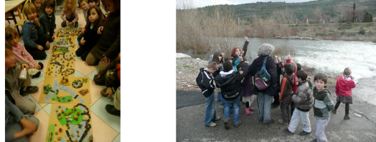

Atelier de dessin et sortie nature organisée en bordure de la Cesse (Hérault) par l'association Aphyllante

Exposition photos

En parallèle de l'appel à projets pour les animations scolaires et loisirs, un appel à contribution a été lancé pour créer une exposition de photos présentée au sein des 4 aquariums du Languedoc-Roussillon. Cet appel à contribution a été largement diffusé à la mi-novembre, auprès des membres du réseau EE mer & Littoral, des collèges, des lycées, des universités en Languedoc-Roussillon, mais aussi auprès d'associations de photographes, auprès des médias, etc.
Près d'une cinquantaine de photos ont été reçues, 21 (+ une qui a servi à réaliser une banderole) ont été sélectionnées par un jury au début du mois de janvier.

Les photos retenues ont été tirées en 4 exemplaires et exposées au Seaquarium du Grau du Roi, à Mare Nostrum à Montpellier, à l'Aquarium du cap d'Agde et à l'Observatoire océanologique de Banyuls sur Mer. Cette exposition a été très appréciée des équipes des 4 aquariums qui sont prêtes à renouveler cette expérience lors de prochaines Journées mondiales des zones humides. Ces sites sont d'ailleurs des lieux intéressants de promotion d'activités de découvertes de zones humides qui n'avaient pas encore été sollicités dans le cadre de cet évènement en Méditerranée.
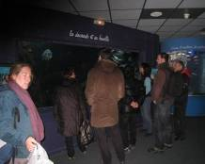

Visite de l’exposition photographique à Mare Nostrum et au Seaquarium
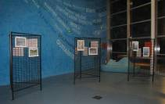

Texte tiré du bilan du GRAINE L-R (cf. Bilans en annexe 11)

Deux Journées d’échange à destination des élus et techniciens en
Provence-Alpes-Côte d’Azur et Languedoc-Roussillon (cf. Programmes en Annexe 12)

Dans le cadre des JMZH, deux journées de débats entre élus et techniciens de territoires lagunaires en Languedoc-Roussillon et Provence-Alpes-Côte d’Azur ont été organisées en mars 2009 par le Pôle lagunes, et ont pu bénéficier d'une météo très favorable! Les tables rondes ont été animées par Daniel Crépin, membre du Conservatoire des Espaces Naturels du Languedoc-Roussillon.

- La journée du 3 mars s'est tenue aux Marais du Vigueirat (dans les Bouches-du-Rhône), sur la thématique : « La gestion de la fréquentation sur les espaces naturels lagunaires ou comment développer un tourisme durable ? »
Après une matinée de table ronde, un repas à base de produit locaux camarguais attendait les participants. Cette journée s’est poursuivie par la projection du film « Regards de sternes » en présence du réalisateur Antoine Auricoste, et par la présentation du Life promesse par Jean-Laurent Lucchesi. Pour finir, les participants sont partis à la découverte des aménagements éco-responsables du site des marais du Vigueirat avec Leila Debiesse qui a présenté ces aménagements visant à réduire l’impact des activités humaines dans le cadre d’un tourisme responsable. 13 personnes (élus, chercheurs et gestionnaires de sites) ont formé cette table ronde qui a permis de réunir près d'une cinquantaine de participants lors de cette journée.

- La journée du 12 Mars s'est tenue aux Salins de Villeneuve-lès-Maguelone (dans l'Hérault), sur la thématique :«Comment conserver biodiversité et activités traditionnelles des zones humides ? »
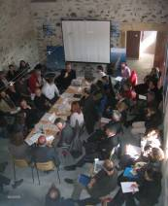
La formule retenue a été la même que celle du 3 mars, avec une table ronde le matin, suivie d'un buffet convivial à base de produits locaux et des lagunes, préparé par le Conservatoire des cuisines méditerranéennes. Suite à la présentation du livre « Salins de Camargue - Territoires convoités » par son auteur Jean Roché, les participants ont été guidés sur les salins par Florence Dessales (délégation LR du Conservatoire du Littoral), et Xavier Rufray (Conservatoire des Espaces Naturels LR). Près d'une soixantaine de participants (élus, gestionnaires, services de l'Etat, collectivités, associations, chasseurs et pêcheurs) se sont réunis autour de cette table ronde qui a mobilisé une douzaine d'intervenants.

Au bilan de ces deux journées, les deux sites ont permis d'accueillir et faire participer aux débats plus d'une centaine de personnes venues des deux régions Languedoc-Roussillon et Provence-Alpes-Côte d'Azur. Une dernière journée initialement prévue le 19 mars aux Etangs de Villepey (Var) sur la thématique «Artificialisation des lagunes ou comment concilier préservation des espaces naturels et développement des territoires ? » a finalement été annulée du fait du très faible nombre d'inscrits (moins d'une dizaine).
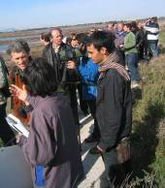

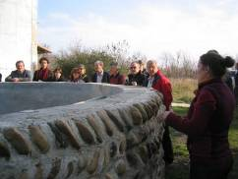

Journée du 3 Mars 2009 : Présentation des aménagements écoresponsables sur le site des Marais du Vigueirat.

Journée du 12 Mars 2009 :
Sortie sur les salins de Villeneuve-lès-Maguelone

Bilan de la fréquentation des JMZH 2009 dans les trois régions méditerranéennes

Comme chaque année, les structures participant à l’évènement se sont largement investies pour mettre en place des animations originales, interactives, et sensibilisatrices au regard du public. Le bilan par région du nombre de participants (cf. Annexe 13) aux Journées mondiales des zones humides montre un public fortement mobilisé bien qu’il y ait eu un grand nombre de désistements lors des sorties en raison du mauvais temps. Le bilan est néanmoins relativement comparable à celui de 2008 (2600 personnes hors scolaires en 2008).

Ainsi, le nombre de personnes ayant participé aux activités grand public est d’au moins 2338 personnes sur les trois régions méditerranéennes, auxquelles se rajoutent les scolaires qui représentent plus de 600 enfants. Les animations en intérieur comme en extérieur ont permis de sensibiliser les adultes et les enfants sur les relations amont aval des zones humides et de rappeler le rôle de chacun pour préserver l’environnement.

Les échanges avec les nombreux scientifiques et techniciens travaillant sur les zones humides des trois régions ont été riches, et leur rencontre avec le grand public permet d’améliorer la compréhension de chacun sur le fonctionnement des écosystèmes aquatiques, sur les liens entre les zones humides et leurs usages.

Certains partenaires ont communiqué leur bilan sur ces JMZH (cf. Annexes 8 à 11).

Les JMZH un évènement majeur pour tous les amoureux de la Nature

Depuis 6 ans déjà, les Journées Mondiales des Zones Humides sont un rendez-vous mobilisateur des associations de protection de l’environnement, des gestionnaires de zones humides, de leurs collectivités. De plus en plus, les professionnels de la pêche et de la conchyliculture, ou encore les chercheurs s’investissent pour mettre à portée du grand public leurs connaissances du milieu et leurs activités.

Bien que la période hivernale paraisse adéquate pour mobiliser tout type d’usager, elle présente l’inconvénient d’une météo peu stable pour maintenir toutes les animations de plein air. Cette année, une vingtaine de structures n’ont pu maintenir leur sorties sur site à cause des intempéries ou d’un terrain impraticable (pour les randonnées pédestres ou en barque).
Pour certaines d’entre elles, le personnel avait prévu une solution de repli en cas de mauvais temps (demandé dans l’appel à projet du Pôle lagunes) et ont proposé au grand public des diaporamas et des conférences commentés à la place d’une sortie.

Néanmoins, l’engouement pour la découverte de la nature reste fort et beaucoup de participants ne se sont pas laissés découragés par cette météo des plus exécrables. Rencontrer ceux qui connaissent et qui gèrent le patrimoine naturel, échanger avec eux autour de thématiques environnementales, ou encore vivre un chantier nature, demeurent des activités citoyennes qui attirent de plus en plus de personnes.

Comme chaque année les structures partenaires des JMZH (cf. Liste des contacts en Annexe 14) nous ont témoigné leur intérêt à continuer à participer à ces journées. La coordination par les gestionnaires de site a donné une force à ces animations, d’autant plus que ces structures ont décuplé les moyens de communication mis en œuvre à l’échelle locale.

Le Pôle lagunes a également largement communiqué sur ces journées, à travers les médias régionaux et nationaux. L’an prochain, une campagne de communication d’ampleur nationale pourrait donner un retentissement encore supérieur.

Remerciements

Le Pôle lagunes tient à remercier toutes les personnes et structures qui ont collaboré à la réalisation de ces animations (liste des structures en Annexe 14) dans les trois régions méditerranéennes pour la promotion des zones humides méditerranéennes.
Il tient également à leur faire part de son admiration vis-à-vis de leur ténacité et de leur adaptabilité face aux intempéries !
A l’année prochaine…
LISTE DES ANNEXES

- Documents thématiques Ramsar sur le thème « d’Amont en Aval, les zones humides nous relient les uns aux autres »

- Appel à projets en LR et PACA :
    - pour les animations grand public, et critères de sélection des projets
    - pour les animations scolaires et loisirs (LR)

- Supports de communication des JMZH 2009 réalisés par le secrétariat Ramsar : Affiche et autocollants

- Supports de communication des JMZH 2009 en Méditerranée réalisés par le Pôle Lagunes: Affiche et programmes en LR, PACA et Corse

- Communiqués et dossiers de presse :
    - En Languedoc-Roussillon
    - En PACA

- Bilan des retombées presse et extraits de ces articles en LR, PACA et Corse

- Annonces des animations par les partenaires :
    - En Languedoc-Roussillon
    - En PACA

- Bilan des animations en Corse

- Bilan des animations en PACA :
    - Chantier Accor sur l’îlot du Fangassier
    - Mer Nature

- Bilan des animations en Languedoc-Roussillon :
    - Coordination du PNR de la Narbonnaise des animations sur l’étang de Salses-Leucate et autour de Narbonne
    - Animation du Cebenna
    - SMBVA / Ardea Nature / Aphyllante Environnement et Aude Nature
    - L’association les Jardins de Tara
    - Palavas kayak de mer et Cap Environnement

- Bilan des animations scolaires :
    - Bilan du CPIE des Pays Catalans
    - Bilan du PNR de la Narbonnaise
    - Bilan de Label Bleu
    - Bilan du Graine L-R
    - Bilan de MRM

- Programme des Journées à destination des Elus et techniciens en PACA et Languedoc-Roussillon (CR à venir)

- Tableau récapitulatif des manifestations dans les 3 régions avec le nombre de participants

- Liste des contacts dans les 3 régions pour les JMZH

